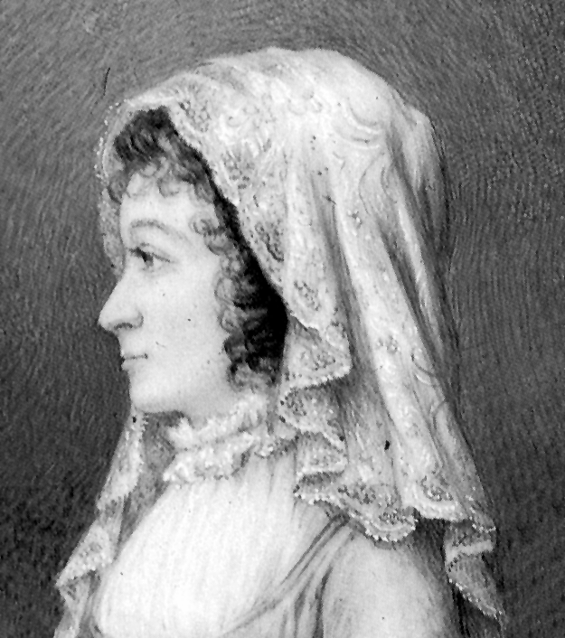
Misionera en retaguardia

Enriqueta Aymer
de la Chevalerie
(1768-1834)

Cofundadora de la Congregación de
los Sdos. CC. de Jesús y de María,
en 1800

Nació para entregarse con valentía a las más difíciles misiones y se mantuvo en la retaguardia de la lucha contra el fanatismo de la Revolución. Mujer de cualidades brillantes, aprendió en la cárcel, a lo largo de un año, la lección del heroísmo, mientras sorteaba la muerte día a día. Allí supo lo que era la fe, la esperanza y la oración, la fortaleza y la lucha, la confianza total en Dios, único que podía salvarla y la salvó a su tiempo.

Como las lecciones aprendidas en el sufrimiento no se olvidan fácilmente, Enriqueta Aymer conservó siempre toda la vida su capacidad de sufrir, de amar, de esperar y de servir. Dios la preparó así para su misión en la tierra y la bendijo con misteriosas comunicaciones.
Al salir de la prisión, se cruzó con el gran apóstol y misionero que fue el P. Coudrin. El fue su Director y el Cofundador de la obra que juntos iban a realizar: la preparación de las adoradoras y adoradores del Señor perseguido y desconocido. Y, con la adoración, dispusieron legiones de evangelizadores y de educadores que ayudaran a reconstruir lo que el fanatismo antirreligioso había intentado en vano desarraigar para siempre y sólo había conseguido purificar y reforzar.

Ella recibía las consignas y hacía lo posible para que la obra de Dios se cumpliera a la perfección. El P. Coudrin, ardiente en su palabra y sereno en su amor, se encargaba de lanzar el mensaje a cuantos tenían afán por escucharlo. Pronto se rodearon de generosos jóvenes, hombres y mujeres, que estaban dispuestos a luchar por la Iglesia y las almas. Así surgió la Sociedad de los Sdos. Corazones de Jesús y María.
La vida y el carisma de ambas ramas de la nueva Congregación, la femenina y la masculina, se fraguaron en las largas horas de oración y de sagrario de la Buena Madre y el Buen Padre. Ellos consideraron que sólo la intensa oración podía marcar la aurora de una nueva etapa en la Iglesia y en la sociedad.

La valerosa y generosa Enriqueta Aymer fue una llamarada de amor divino, capaz de quemar y de iluminar todo en su entorno. Se mantuvo fiel a todo lo que Dios le pedía. Oró sin cansancio, abrió escuelas, alentó misioneros, divulgó mensajes de consuelo, sostuvo a los débiles, organizó obras de celo, enseñó a orar a muchos que lo habían olvidado, fue modelo de ardor eucarístico. En una palabra, se presentó en todas partes como ángel de esperanza, amor y paz.

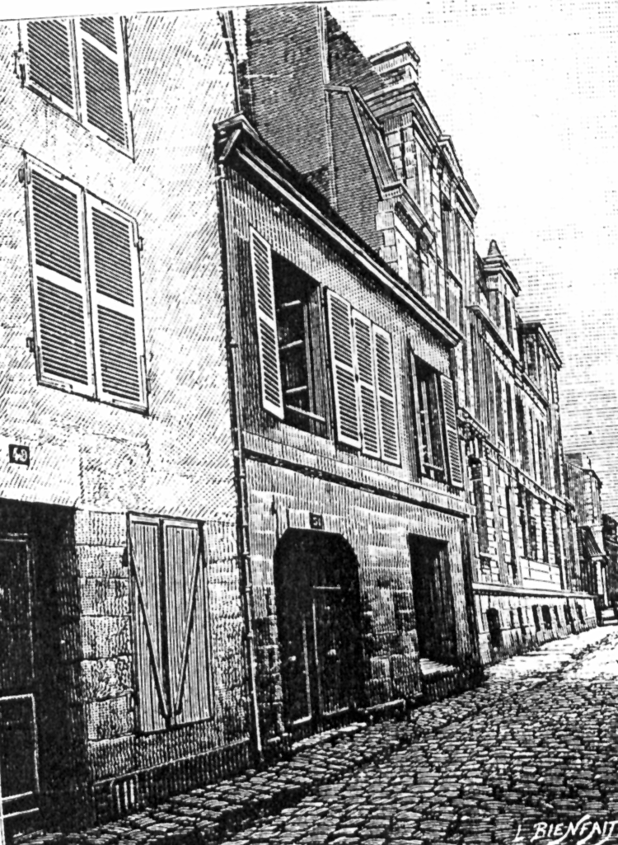
Llenó sus días sobre la tierra haciendo el bien. Y, sobre todo, enseñando a otros a hacerlo sin medida y hasta con heroísmo admirable. Sus centros de educación, inspirados siempre por la dulzura y por la generosidad, y sobre todo por el sentido de la más pura oración, se abrieron, y se abren hasta el día de hoy, al servicio de cuantos buscan la fe y el amor de Dios.

ITINERARIO BIOGRAFICO

1768. 11 de Ag. Nace en St-Georges de Noisné, cerca de Deux Sèvres. Su padre, Luis René Aymer, señor de la Chevalerie, y su madre, María Luisa Gigon de Vezançay, son de origen noble. Tienen varios hijos, de los cuales Enriqueta es la tercera.

1778. Pasa algún tiempo como pensionista en la Abadía de Saint Croix, de la localidad. Allí hace la Primera Comunión.

1783. Fallece su padre. Con su madre participa en la vida de la ciudad y se relaciona con ambientes nobles en fiestas y encuentros de sociedad.

1789. 20 de Agosto. Recibe el título honorífico de Canonesa de Malta, reservado para las personas nobles de la localidad. Poco después estallan los primeros desórdenes revolucionarios, que no tardan en llegar al Poitou y a Poitiers.

1793. 22 de Septiembre. Es encerrada en prisión, juntamente con su madre y varios servidores, por ocultar a un sacerdote "refractario" en su mansión. Permanece detenida en Poitiers, con riesgo de ejecución inmediata, hasta el 11 de Noviembre de 1794. La prisión transforma su espíritu. A la salida conoce al P. Coudrin y lo toma como confesor. Es quien la orienta hacia la vida religiosa.

1794. Nace una Asociación del Sdo. Corazón fundada por varias piadosas jóvenes, ante la prohibición de todo tipo de vida religiosa. El P. Coudrin la anima. Está al frente Susana Geoffroy. Hacia el otoño, se agrupan también seis sacerdotes en una sociedad similar. Es el comienzo de la Congregación.

1795. La Sociedad de las jóvenes se va orientado progresivamente a ser Congregación religiosa, a pesar de los riesgos y obstáculos de los días revolucionarios. Se llamará "Sociedad del Sdo. Corazón" y su misión es fomentar el espíritu de reparación y las obras de caridad. Tiene su sede desde Febrero en la Calle Moulin-à-Vent. Poco a poco ella va adquiriendo la dirección del grupo y pronto convierte sus bienes familiares en una casa para la nueva Sociedad.

1796. Hacia Diciembre, se organiza en la Asociación el grupo de las solitarias o contemplativas, como parte de la Sociedad, con el fin de dedicarse a la adoración perpetua. Enriqueta se siente atraída desde el principio y se integra en la soledad. Comienza su larga carrera de dones místicos, que va discerniendo con la ayuda de su Director, el cual se inspira en muchas de sus comunicaciones.

1797. Febrero. Es elegida como Superiora del Grupo de las solitarias. La Sociedad femenina del Sdo. Corazón está ya casi organizada: la masculina se debate en medio de tensiones entre diversos miembros. Se deciden, de acuerdo con el P. Coudrin, a dar carácter de Congregación religiosa al grupo. Son las comunicaciones sobrenaturales de Enriqueta las que iluminan y marcan el camino. El 23 de Junio adquiere la Gran Casa, primera sede de la naciente Congregación.

1898. 7 de Agosto. Es elegida Superiora de toda la Sociedad femenina, a pesar de su oposición. Atiende a las solitarias y también a las demás Hermanas, que se dedican a obras de caridad y educación.
1799. 1 de Enero. Las Solitarias adoptan la Regla de la Trapa. El 25 de Diciembre aparecerán con el Hábito blanco de adoradoras, medida aprobada por el P. Coudrin. Los dones sobrenaturales que recibe la Fundadora van siendo cada vez más determinantes de la Congregación. El P. Coudrin acepta sus consignas desde estos años como indiscutibles.

1800. 17 de Julio. Primera aprobación diocesana. El 14 de Octubre es elegida Superiora Vitalicia y hace públicamente sus votos el 20 de Octubre, junto con varias Hermanas. El 24 de Diciembre, en la misa de medianoche, hace los votos perpetuos, en unión al P. Coudrin. Será el acto fundacional de las dos ramas de la Sociedad. Su objetivo es dedicarse a extender la devoción a los Corazones de Jesús y de María.

1802. 19 de Julio. Se dirige a Mende para establecer la casa de Adoración. Se instala en la casa de las Ursulinas el 20 de Octubre. Ayuda con sus consejos a su tío, Mons. de Chabot, Obispo recién nombrado de la Diócesis, el cual a su vez elige como Vicario al P. Coudrin.

1803. Julio. Llega a Cahors. El 15 comienza la Adoración en esta localidad.

1804. 16 de Julio. Sale hacia París, llamada por el Buen Padre. Llega el 8 de Agosto y el 3 de Septiembre se establece la Comunidad en la Plaza Vendôme, número 34. En octubre llega a Laval.

1805. 22 de Marzo. Se instala en la Casa del barrio de Picpus, que dará el nombre popular de la Congregación. Está en la explanada en la que mil víctimas fueron guillotinadas en los días del Terror. Comienza la Adoración el 12 de Junio.

1806. Enero. Los Misioneros abren la casa de Sées. Pronto las Hermanas también trabajan en la localidad. Llega la Fundadora con varias de ellas el 30 de Mayo de 1807. El 5 de Junio comienza la Adoración. Las Hermanas son este año 58. El espíritu y la sintonía entre ambas ramas son excelentes. Reciben la imagen mariana de Ntra. Sra. de la Paz, muy venerada desde siglos en la localidad. Será el emblema de la armonía entre todos.

1808. Comienzan las grandes campañas de Napoleón, que se arroga el dominio de toda Europa. El hambre en Francia es grande y la Sociedad se detiene en su crecimiento. Los Fundadores no quieren solicitar aprobación civil, ante un Gobierno tiránico que abusa de su poder, oprime a la Iglesia y hasta lleva a París prisionero y humillado al Papa Pío VII.

1814. 25 de Octubre. Firma y dirige, junto con el P. Coudrin, la súplica de aprobación de la Sociedad, dirigida al Papa Pío VII.

1815. 4 de Julio. Se abre la casa de Sarlat, con las Hermanas mandadas por la Fundadora.

1816. 20 de Diciembre. Se firma la aprobación de la Sociedad por la Sda. Congregación de Obispos y de Regulares. El 10 de Enero de 1817 el Papa Pío VII firma la Bula de aprobación "Pastor Aeternus". Llega a Picpus el 22 de Marzo. En ese momento eran ya ocho las casas de la Congregación, 57 los miembros de la rama masculina y 186 los de la femenina.

1818. 7 de Octubre. La buena Madre va a Rennes con 18 profesas. La Congregación va tomando consistencia con el aumento de nuevas vocaciones.

1819. 30 de Enero. Se comienza el doble Capítulo General. Las dos ramas lo celebran por separado y harán la clausura en solemne y piadosa ceremonia conjunta. Deja París con 14 Hermanas el 22 de Octubre. Comienza la Adoración en Tours el 24 de octubre. El 1 de Noviembre regresa.

1820. 22 de Octubre. Ante la incomprensión que manifiesta el Párroco de Sta. Margarita, en donde está la casa de Picpus, se piensa trasladar la Obra a la Diócesis de Troyes. El P. Coudrin intenta también ayudar al Obispo, Mons. Boulogne, que le ha acogido con benevolencia. El 13 de Diciembre se desplaza también la M. Aymer con un grupo de religiosas. El P. Coudrin es nombrado Vicario de la Diócesis de Troyes. El Obispo Chabot, retirado en Picpus, presta buenos servicios.

1821. 16 de Agosto. Se dirige a Mortagne, donde abre otra casa e inicia la Adoración el día 19. Comienza la obra con cinco religiosas.

1824. 24 de Junio. Se abre la Casa de Vincennes, cercana a Picpus. Es el pensionado más hermoso de cuantos la Congregación va a regentar. La orientación educativa y misionera se afianza. El 1 de Septiembre, las dos Ramas de la Sociedad celebran nuevo Capítulo General. Se completan y precisan las Reglas definitivas. El P. Coudrin acude a Roma en Mayo de 1825, a fin de someter el texto de la Regla a la Santa Sede y ofrecerse a Propaganda Fide para misiones.

1826. 4 de Octubre. Se inicia la Casa de St. Maure, cerca de Tours, con 22 religiosas al frente de las cuales llega la Fundadora.

1828. 27 de Enero. Se dirige a Alençon con nueve Hermanas, para la obra de esta ciudad.

1829. 1 de Marzo. Se dirige a Rouen para comenzar la Adoración en esta localidad. El 30 de Junio viaja ya muy enferma a Yvetôt, para iniciar allí la Adoración. El 4 Octubre sufre el primer ataque de apoplejía. En adelante se habrá de limitar a gobernar la sociedad con sus cartas y oraciones. Otras religiosas, en total 30, fallecen este año. Entre ellas, el 16 de Mayo, muere su primera compañera e íntima amiga, Sor Gabriel de la Barre. El 16 de Septiembre el P. Coudrin regresa a París desde Roma, a donde ha acompañado al Cardenal De Croy, que ha acudido al Cónclave.

1833. 8 de Noviembre. El P. Coudrin se establece de nuevo en la casa, para residir en ella. Los últimos meses de la vida de la Fundadora pasan en medio de sufrimientos físicos y de la paz de su alma, consciente de su próximo fin.

1834. En Julio compra la casa de Chateaudun, última de sus fundaciones. El 15 de Noviembre despide a las Hermanas que van a iniciar la Obra. El 20 de Noviembre recibe la Unción de los enfermos. El 23 de Noviembre fallece la Santa Fundadora. Dejaba 18 establecimientos y las Hermanas de la Congregación eran unas mil.

Escritos:

- Notas dirigidas al P. Coudrin
sobre sus hechos místicos, .
- 1.529 Cartas.
- Documentos y circulares del Instituto.

IDEARIO PEDAGOGICO

1. El amor a Dios y el espíritu de adoración son los ejes de la espiritualidad y de la pedagogía de la M. Aymer. Mística convertida en educadora, siempre pretendió manifestar ante todos llevar el gran ideal del amor divino.

1. "El Señor me hizo comprender que debía abandonarme a su voluntad para todo, pero sobre todo en cuanto a mi existencia." (Nota. 8 de 1822)

2. "Lo que Dios guarda está bien guardado. Hemos vivido bajo todos los gobiernos. El buen Dios sin duda nos quería.
Y, si ya no nos quiere, que se haga su voluntad. Así estamos y no puedo decir lo que pasará. Estoy moribunda y tengo esperanza." (Carta 31 Enero 1822)

3. "El buen Dios me ha concedido el don de su presencia habitual. Puedo asegurarle que el Buen Dios tiene el deseo y el designio de concederle gracias particulares. Casi puedo decirle que el buen Dios le necesita." (De sus comunicaciones)

4. "Sé por experiencia que las gracias particulares no son una prueba de santidad; y también, que se puede ser infinitamente santo sin recibir esas gracias." (Carta 29 Abril 1804)

5. "No sabría expresar cuánto celo y cuánta voluntad ponen en todo nuestras Hermanas.

Me edifican todas en general y no hago sino admirar a cada una en particular y felicitarme personalmente por todos los buenos sentimientos que tienen hacia mí." (Carta 21 Agosto 1802)

2. Amor al Sdo Corazón, centro y espejo visible del amor divino fue también lo específico de su espiritualidad. Con su ejemplo y con sus palabras, aprendieron sus educadoras y adoradoras a vivir su mensaje evangélico.

1. "Trate de aferrarse a este Divino Corazón, que es y será siempre nuestra fuerza y nuestro sostén... Piense que somos solidarios unos de otros y que tal vez las gracias particulares que Dios quiere conceder a la sociedad de que es miembro, depende de sus oraciones y de sus virtudes. Espero que me comunicará que Vd. piensa como yo. Y me alegraría por Vd. y por nosotras."
(Carta 23 Enero 1818)

2. "Nuestro objeto principal es la adoración perpetua del Sdo. Corazón de Jesús, realmente presente en el Stmo. Sacramento del Altar, y la práctica de todas aquellas virtudes que puedan hacernos gratas a Dios." (Instancia de 1799)

3. "Ya no es sólo la Stma. Virgen la que quiere esta Orden, sino que parece que es una necesidad para el Corazón de Dios. Esto da la medida de lo grande que es su misericordia con nosotros...
Me resulta imposible de explicar, porque no es nada lo que digo en comparación de lo captado y sentido a este propósito."
(Billete al Padre Coudrin. 1800)

4. "Tan pronto como entro en la iglesia, me siento en la presencia de Dios y quedo como muerta. Paréceme no haber estado nunca tan anonadada y perdida en Dios. Experimento necesidad ineludible de estar al pie del Stmo. Sacramento, pero no me atrevo a entregarme a este placer inefable ni persistir en el mismo demasiado, porque abrevia mi vida." (Cit. Vida pg. 238).

5. "Donde está la Stma. Virgen, cuando ruega por nosotros, es en el cielo. Si me ha sido mostrado esto, es para demostrarnos que no nos sucederá nada; porque Ntro. Señor me avisó que había echado una mirada de misericordia sobre nosotros... Me ha dicho que su Madre quería nuestro asunto". (Billete al P. Coudrin. 1800)

6. "Me apresuro a escribirle para decir que, fuera del divino Corazón de Jesús, no encontrará Vd. otro asilo consolador. Es Vd. irrevocablemente de El y no permita que rompan sus dulces cadenas, que sólo su gracia ha formado para Vd."
(Cit. Vida. pg. 242)

7. "He hecho voto de estar crucificada en todo. Me he comprometido a no sentir nada en nada. Es decir que, si una cosa es buena o está mandada, debo hacerla, aunque encuentre en ello una satisfacción." (Cit. por Th. Tremblay)

3. Preferencia por la cruz y el sufrimiento, sentido de penitencia y sacrificio, capacidad de lucha y de superación, austeridad y fortaleza, son las variables de una pedagogía vinculada misteriosamente al Corazón amante del Salvador. La Buena Madre sabía mucho del valor purificador y educador del sufrimiento y de la renuncia.

1. "Nada resulta agradable cuando se tiene el corazón triste.
Sufrir y callar mi sufrimiento debería ser mi pan de cada día.
Pero es difícil reducirse a este alimento cuando se ha podido explayar el alma en la de otro ser sensible y bueno y que conoce este género de martirio. Abandónese a Aquel a quien el Señor la ha confiado. Sufrirá menos y obrará mejor."
(Carta 31 Octubre 1803)

2. "He hecho voto de crucificarme en todo, de aceptar de corazón, de espíritu, de voluntad, de acción, todos los sufrimientos y todas las contrariedades que se presenten... Me he comprometido también a no tener placer en nada, es decir, que yo debo hacer una cosa buena o una cosa que me manden, por su bondad o por el mandato, no por la satisfacción que me proporcione." (Manuscritos de 1800)

3. "Hasta mi cuerpo se estremece y parece dislocarse cuando siente la impresión de todo lo que tiene que sufrir.
Con estas impresiones, se es culpable cuando, como yo, una conoce su destino... Rece para que la obra de Dios no se resienta por las innumerables faltas que yo cometo." (Carta de 1812)

4. "La naturaleza reprimida en sus gustos e inclinaciones. Las repugnancias y rebeliones sometidas al deber. Lo caprichos avasallados y subyugados por la Regla. Los sentidos en sujeción y en la más austera modestia. El cuerpo reducido a servidumbre y bajo el yugo de la penitencia.
El espíritu aniquilado, que ya no piensa en sí mismo. La voluntad cautiva, que no se mueve, si no es por un impulso ajeno. Vigilancia exacta. Regularidad sostenida, fidelidad constante.
Muerte continua. He aquí lo que entreve una esposa de Jesucristo al darse a El."
(Nota de 1800. Fundadores pg. 478)

5. ¡Cuántas jóvenes se perderían en el mundo sin nuestra Congregación¡ !Cuántas hubieran creído imposible su salvación, espantadas del exterior austero de otras comunidades!
Hay muchas que vienen aquí con una resolución poco firme; al encontrar alegría y paz, consideran que no es tan penoso entregarse a Dios." (Cit. Vida pg. 245)

4. Sentido de la solidaridad, comunidad y fraternidad son las variables para una buena educación, sobre todo en los momentos que a ella la tocaban vivir de violencia, agresividad y de sufrimientos en todos los estamentos sociales. Es su dulzura lo que fundamenta su amor. y era dulce porque amaba.

1. "Mi corazón sabrá amarla pase lo que pase. Desea infinitamente que los lazos que la unen al suyo se estrechen más y más y que Vd. cumpla la voluntad de Dios en todas partes." (Carta de 1799)

2. "El bien que se hace consuela del mal que se sufre, y el mejor medio de pertenecer del todo a Dios es darse del todo al prójimo." (Cit. Fundadores pg. 297)

3. "Tomo la resolución de entregarme y sacrificarme, de obrar en todas mis acciones, según lo que me parezca ser lo más perfecto." (Fórmula 17 Julio 1800)

4. "Los vínculos que nos unen no conocen las distancias. El corazón las salva todas. Tal vez un día estemos reunidos allá arriba. Rece para que yo pueda llegar allá." (Carta Diciembre 1802)

5. "Que su exterior, afable y bueno, proclame la calma y la paz de su alma. Apresúrese Vd. lentamente. No haga nada importante, ni siquiera una reconvención, sin recogerse un poco. Que el Espíritu de Dios progrese en Vd., de manera que no obre sino según El." (Carta Septiembre 1803)

6. "Sea afable y buena. Pero no soporte que, si Vd. ha dicho que hay que hacer esto, nadie dé una orden contraria. No obre jamás por humor, pero sea firme en sus decisiones." (Carta Noviembre 1804)

7. "La Paz, la caridad y la benevolencia son indispensables entre nosotros. Esta ayuda mutua que debe existir es el comienzo de todas las virtudes, o mejor, ayuda a practicarlas. Manténgase bondadosa en medio de las travesuras de esa bulliciosa juventud que, de lo preocupada que está de mandar, no sabe obedecer, sino por reflexión." (Carta 22 Abril 1817)

8. "Emplee cada vez más el talento que tiene en conservar la paz y la unión, que son las únicas cosas que hacen la felicidad en este mundo." (Carta 7 Octubre 1807)

9. "No os atormentéis. Tengo la confianza de que vos y los vuestros haréis mucho bien, si empleáis sobre todo la dulzura y la amenidad en la expresión, si presentáis las cosas, aun las más difíciles, de modo que no se vea su amargura.
Disminuid lo más posible los sacrificios costosos a la naturaleza. El sentimiento de don de Dios hará él solo a la larga más que todo lo que pudierais hacer vosotros observando más rigor.
Mientras veáis franqueza en la manera de obrar y sinceridad en acusarse, no os asustéis; y, sobre todo, no lo deis a entender. Perdonad mi chochez, es de una vieja." (Cit. Vida pg. 232)

10. "Recuerde que es necesario que se la obedezca. Ponga en ello dulzura, bondad, alegría y una cierta cortesía, la cual hace fuerza según Dios y según el mundo para ponerse de su parte."
(Carta Diciembre 1804)

11. "No formemos todas sino un solo corazón y una sola alma en el servicio de Dios. Pertenezcámosle enteramente a El y todo se nos hará fácil... Que la paz, la caridad, la unión, reinen en medio de Vds." (Carta 4 Octubre 1829)

12. "No vivo sino para cimentar, si fuera necesario a un gran precio, la Obra del Corazón de este Maestro que me colma de beneficios." (Carta 4 Agosto 1804)

13. "Desde hace cuarenta años trabajo por la Sociedad y no vivo sino por ella; y, si no hago más, es porque no puedo.
El Corazón del Buen Maestro al que sirvo tendrá piedad de su obra y de sus servidores, pues hasta aquí han contado mucho más con su gracia que con los talentos o el espíritu de los hombres."
(Carta 5 Marzo 1830)
14. "Sea siempre bondadosa. Tenga siempre compasión de sí misma y de las demás. Todo es miseria en nuestra pobre humanidad. Es Vd. demasiado joven para no ser un poco severa. Castigue los abusos, pero entienda un poco las flaquezas de las personas, en las que no se vea mala voluntad." (Carta de 1818)

5. Manifiesta especial sensibilidad ante la educación, como servicio de evangelización y de ayuda espiritual a los hombres. Sobre todo, siente amor y compasión por los necesitados. Si son importantes los altares y el Señor en ellos expuesto, mucho más lo son los corazones de los alumnos y, en ellos, el mismo Dios oculto. Así lo enseña a su seguidoras.

1. "Los padres y la madres reclaman maestras para la Obra. No se les puede rehusar... Conozco su opinión y sufro por ello." (Carta 4 Octubre 1805)

2. "Es verdaderamente el Demonio quien la dice que esté preferentemente en la Iglesia rezando y que ahora pierde el tiempo enseñando a esas pobres gentes que no pueden aprender nada sin esfuerzos enormes.
Tenga presente que, rezando, por mucho fervor que pusiera en su oración, no se haría tan grata a Dios como enseñando a esas pobres gentes su Padre Nuestro y su Avemaría." (Cit. Vida pg. 251)
3. "Procurad dirigir siempre a las niñas con gran dulzura. Quiero que se encuentren bien y que se sientan dichosas entre nosotras." (Cit. Vida pg. 253)

4. "A la juventud le gusta divertirse y de ello tienen siempre necesidad."
(Cit. Vida pg. 253)

5. "No reprendáis a las niñas en el primer momento de la falta. Un poco más tarde, tendréis más calma y la niña estará mejor dispuesta; y comprenderá mejor que vuestras advertencias están dictadas por la caridad y únicamente por su bien." (Cit. Vida pg. 253)

6. "Si Vd ha decidido dar una educación a los niños, no se limite a hacer que estén tranquilos en una habitación. Admita a la niña de que me habla, pero esté segura de que sus padres no van a venir el primer día a montar una escena para recuperar a su hija." (Carta Agosto 1804)

7. "Le envío una jardinerita. Espero que la instruya bien. Pienso hacer de ella una señora... Sobre todo, enséñela gramática, a contar, leer y escribir el latín.
Fórmela en todo y no la haga demasiado devota, que Vd tiene inclinación a ello." (Carta 11 Octubre 1805)

8. "Educar en cada casa gratuitamente el mayor número posible de niños, del sexo de cada casa, escogiéndolos siempre entre los más pobres. En cuanto al número, será proporcional a los recursos y a los locales de cada casa."
(Proyecto de Reglam. Primavera 1800)

9. "Los celadores educarán niños en sus casas y los instruirán en la práctica de la religión y en los demás deberes del cristianismo, según el estado a que les parecerán llamados. Estos niños deben depender de ellos, y no ser molestados por los caprichos de los padres en la educación que se les dará."
(Regla General 1802 Art. 112)

10. "Procure que se acostumbren bien las dos últimas (enviadas). Se puede sacar más partido de Julienne que de Eulalie. Esta es limitada y demasiado ocupada de su perfección, para dar de sí lo que debe. Pero, se la hace un servicio sacudiéndola suavemente, porque es buena y sensible...
Deje mimar un poco a sus pequeñas. Es bueno para su físico y para su moral el exigirlas menos; si no, se volverán autómatas." (Carta 22 Septiembre 1806)

11. "Estad alerta y velad sobre vosotras mismas y sobre vuestra palabras y acciones porque vuestras alumnas os someten a una observación constante.
Algunas veces os pondrán a prueba sin que os deis cuenta, para saber si condenáis los consejos que otras profesoras les han dado, o para saber si no dais vuestra aprobación a prohibiciones que otras Hermanas vuestras les han hecho. Estad muy unidas delante de las niñas. Guardaos de condenar la conducta de otras profesoras. Buscad en todo vuestra salvación y la de las alumnas." (Vida pg. 254)

12. "Mis buenas amigas. Hagamos de todas nosotras un corazón y un alma para servir a Dios. Daos a El por completo y todo lo encontraréis fácil. Que la paz, la caridad y la unión reinen en medio de vosotras. Rogad por vuestra vieja Madre, que os amaron todo el corazón."
(Carta de 1825)

13. "Enséñeles ante todo bien las oraciones, los principales misterios, los sacramentos, los actos de fe, esperanza y caridad. No les haga explicaciones muy largas. Enséñeles más bien en pocas palabras lo esencial para la salvación, sobre todo la necesidad del Bautismo y de la Penitencia." (Cit. Vida pg. 251)

14. "Creo, mi buen hermano, que tenéis que preocuparos más de aumentar, si es posible, las buenas disposiciones actuales, que de lograr promesas para el futuro. Se convertirían en peligrosas, si vieran que, por haber faltado en algunos puntos importantes, han perdido el fruto de la misión.
Entonces sería de temer que se hicieran tan indiferentes para la religión como lo fueron en el pasado. Limitaos a hacerlos comprender bien lo que es su estricta obligación y abandonad el resto a la gracia del Señor... Sed muy indulgente; Dios hará el resto." Carta a un misionero. Enero 1821)

15. "A todos los hombres llama Dios a la unión con El en esta vida. Pero, pocos llegan a ella a causa de su poca fidelidad a la gracia." (Cit. Vida pg. 287)

16. "La mayor parte de los hombres, aun entre los dados a la devoción, conocen poco a Dios, se forman de El una idea como de un ser que está lejos, muy lejos. Su devoción consiste en cierta combinación de plegarias y de ejercicios espirituales, en los que toma poca parte el corazón

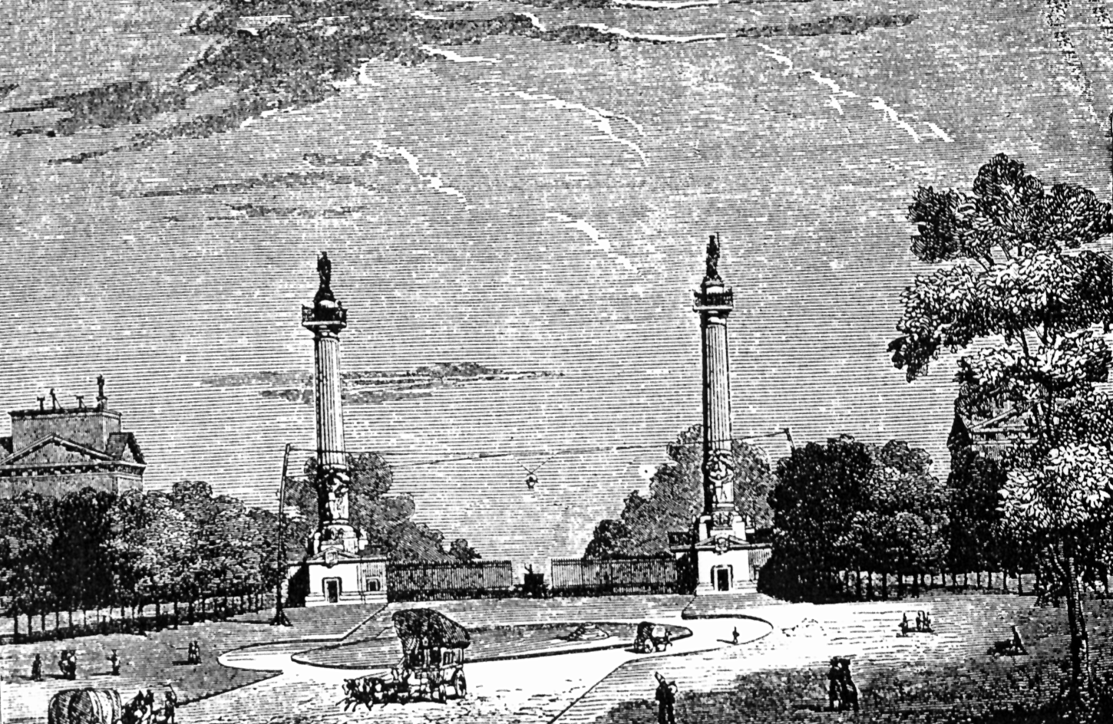

Es preciso acostumbrarse a ver más de cerca a Dios. Esta familiaridad no desagrada a la divinidad ni perjudica a la humildad. Nunca se ve uno más pequeño que cuando se ve cerca de Dios.
Y esto facilita mucho la oración. La vida exterior no significa nada. El mérito y la dicha de la vida religiosa están en la vida de fe, en la vida del alma con Dios. Pero antes de atender a esta unión con Dios en la oración, es preciso ocuparse mucho tiempo en el dolor de los pecados y en los medios de corregirlos."
(Cit. Vida pg. 287)

? Los textos están tomados de diversos escritos internos de la Congregación de Sagrados Corazones. Especialmente de "Enriqueta Aymer de la Chevalerie, Fundadora". Madrid. 1914. (Se cita con la indicación de "Vida). También de "Correspondencia 1802-1829. Henriette Aymer - Gabriel de la Barre". Roma. Casa General SS. CC. 1994. Importante es el estudio del P. Juan V. González, SS.CC. "El Padre Coudrin, la Madre Aymer y su Comunidad". Roma. Etudes Picpuciennes. 1978. (Se cita con la indicación de "Fundadores")

